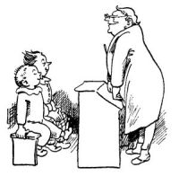
Anleitung für Schulleitung/Verwaltung
Verschlüsselung von USB-Sticks

Bevor die Lehrkräfte mit den hardware-verschlüsselten USB-Sticks arbeiten können,
muss das Büro der Schule folgende Dinge erledigen:
- Passwort einrichten
- Tresor anlegen
- Daten im Tresor einrichten

Hinweis:
Unter „Tresor“ wird ein sog. virtuelles Laufwerk mit dem Namen „Secure“ verstanden,

- Stick vorbereiten/Passwort einrichten

 | USB-Stick am Computer anschließen  Auswahl des USB-Sticks über den Windowsexplorer bzw. das Fenster, das beim Anschließen des Sticks geöffnet wird | 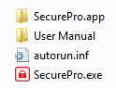  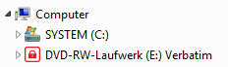  (Windowsexplorer starten)
 | SecurePro.exe starten | doppelt klicken
 | Lizenzbedingungen bestätigen  Hinweise lesen  Passwort eingeben  (evtl. für alle Lehrkräfte gleich) | 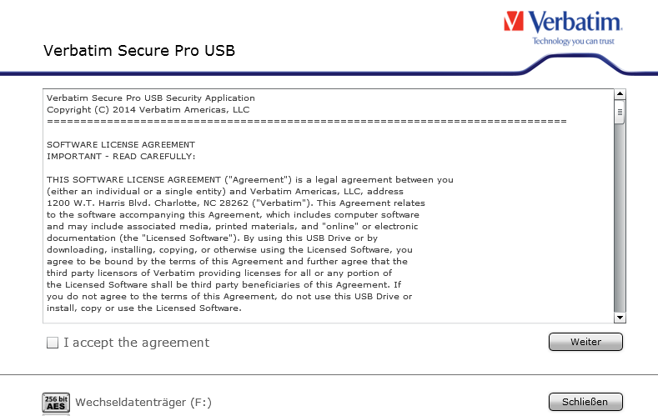  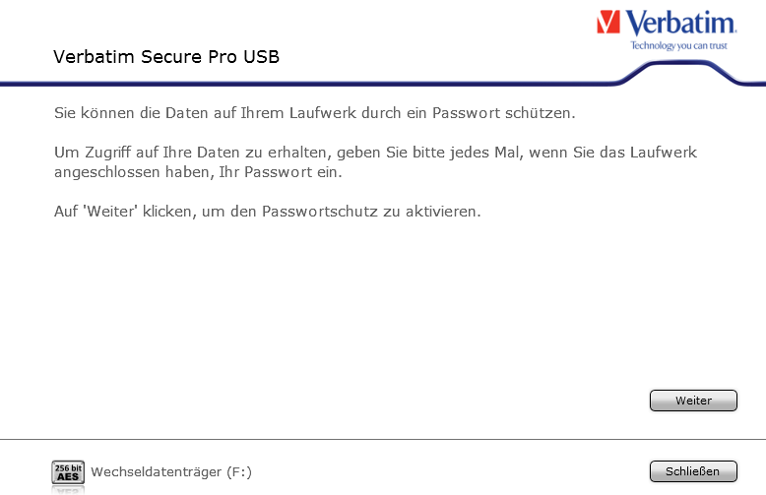  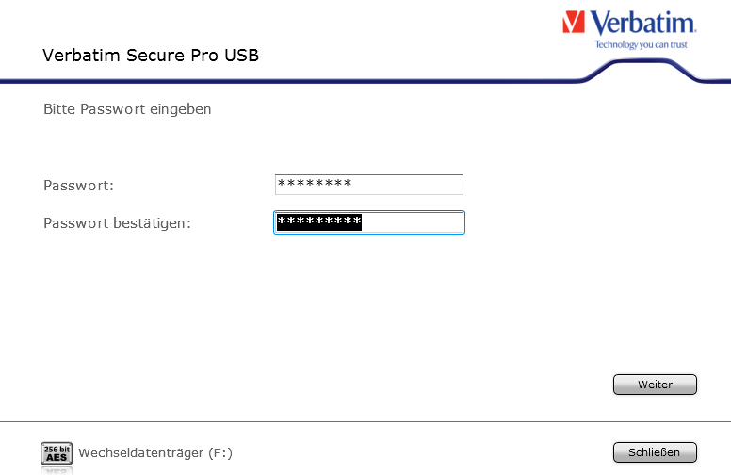
- Tresor „Secure“ anlegen

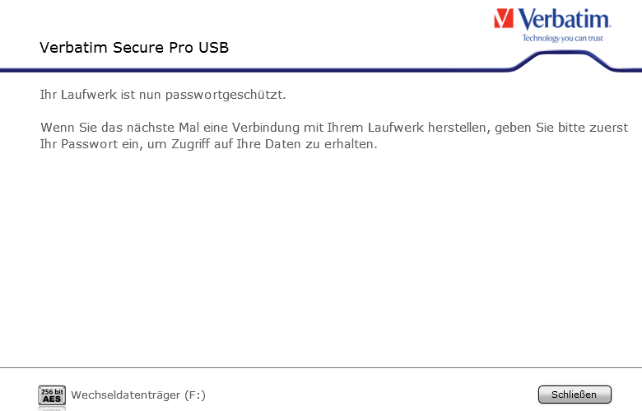
Mit der Bestätigung des Passwortes und dem Klicken auf die Schaltfläche „Schließen“ wird der sog. Tresor „Secure“ automatisch angelegt und im Explorer angezeigt.

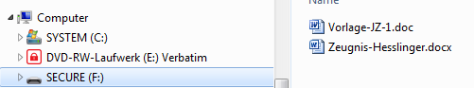

Gleichzeitig wird im Infobereich der Taskleiste (ganz unten rechts) das Symbol (Vorhängeschloss) für die Arbeit mit dem verschlüsselten USB-Stick angezeigt.
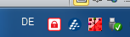

Nun können Sie alle gewünschten Daten in das Verzeichnis „Secure“ einfügen bzw. kopieren.

- Programm beenden
Durch Klicken Sie der rechten Maustaste auf das Symbol „Schloss“, können Sie das Programm beenden.
Beenden Sie SecurePro
Klicken sie auf
„Beenden“ und melden Sie danach
den USB-Stick ab.
- Programm beenden
- Alle Fenster schließen
- USB-Stick auswerfen (beenden)
Schließen Sie alle geöffneten Programmfenster

Melden Sie den USB-Stick ab

